Муниципальное бюджетное образовательное учреждение  
«СШ №6 имени Д.Т. Узденова г.Карачаевск»

ИНДИВИДУАЛЬНЫЙ ПРОЕКТ

«Белки – основа жизни»

Выполнила: Хапаева Раяна,

ученица 10 «а» класса

«СШ №6 имени Д.Т. Узденова»

Руководитель: Гаппоева Д.Ю,

учитель химии

2025 г

Содержание

Паспорт проекта…………………………………………………………….3

Структура проекта……………………………………………………………..4

1. **Что такое «Белки»?**…………………………………………………………..4

1.1 Функции беков……………………………………………….………………..5

1.2. Значение белков в питании человека…………………………….……………8

2. **Состав и строение белков**…………………………………………...……....9

2.1. Пространственная организация белковых молекул…………………….…..9

2.2. Химические свойства белков…………………………...………………..11

3. **Лабораторный опыт**……………………………………….…...................12

Заключение……………………………………………………………………..13

Список литературы………………………………………………………......13

Приложения…………………………………………………………………..14

Паспорт проекта:

1. Белки –основа жизни.
2. Межпредметный
3. Автор- Хапаева Раяна
4. Тип - Индивидуальный исследовательский межпредметный долговременный
5. Научный руководитель
6. Цель проекта: экспериметально доказать значимость белков в живой природе.
7. Задачи проекта:

а) Дать определение термину «Белки»

б) изучить свойства белков

в) рассмотреть функции белков

г) познакомится с составом и строением белков

д) выяснить их значимость в питании человека;

е) провести опыт и подвести итоги

1. Общее время работы над проектом- 3 месяца

Структура работы:

1. Актуальность темы: провести качественные реакции на белки и обобщить полученную информацию в результате проведенных опытов.
2. Предмет исследования: белки – это высокомолекулярные соединения, построенные из аминокислот.
3. Объект исследования: биополимеры белки.
4. Цель исследования: выявить значение белка как основного вещества клетки.
5. Задачи:

Дать определение термину «Белки»;

Рассмотреть функции белков;

Выяснить их значимость в питании человека;

Изучить состав и строение белков;

Познакомиться с их химическими свойствами;

Провести опыт и проанализировать результат.

1. Гипотеза исследования: исходя из того, что белки – основной строительный материал, можно судить о том, что недостаток белков приведет к разного рода заболеваниям
2. Методы исследования: информационные, экспериментальные, наглядные.
3. Теоретическая значимость работы заключается в ее всеохватности темы белки. В данной работе хорошо изучены свойства белков и обобщена информация, касающаяся этой темы. Эта работа будет полезна для прочтения всем, кто связан с биологией и изучением более эффективной жизнедеятельности человека.
4. Практическая ценность исследования состоит в том, данная работа включает в себя доказательства, которые являются самодостаточным аргументом в исследовании белков за счет того, что были проверены экспериментально.

**1. Что такое «Белки»?**

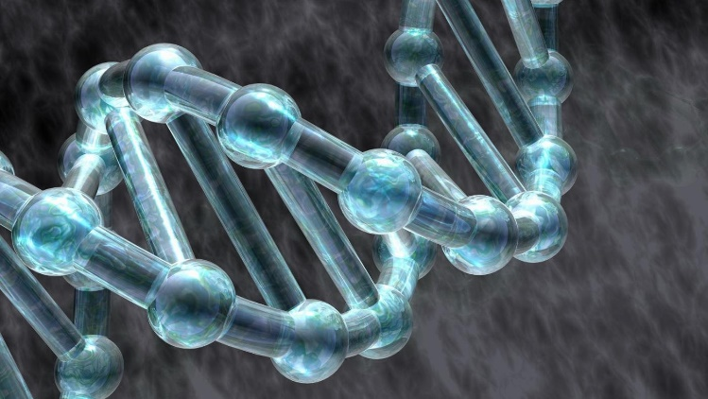Белки (протеины или полипептиды) -высокомолекулярные органические веществ, состоящие из альфа- аминокислот, соединенных в цепочку пептидной связью.

По сути своей являются неизменной составляющей частью рациона. Также белки известны как основной строительный материал, без которых невозможны ни рост, ни развитие тканей.

Белки подразделяются на 2 категории:

1. Животные белки, которые поступают из продуктов животного происхождения. Сюда входят известные яйца, сыр, творог, молоко, мясо и рыба, однако этот список можно еще продолжать.
2. Растительные, которые организм получает из растений. Здесь стоит выделить рожь, овсянку, грецкие орехи, чечевицу, фасоль, сою и морские водоросли
   1. **Функции белков**
3. Строительная функция:

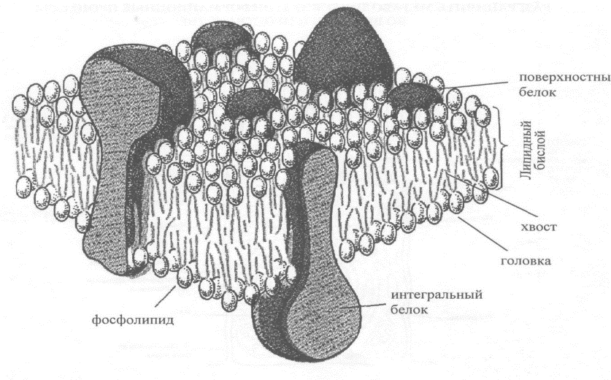Белки –строительные материалы. Так, в пищеварительном тракте белки расщепляются до аминокислот, которые всасываются в кровь и попадают в клетки. В клетках из готовых аминокислот строятся собственные белки, характерные для данного организма. Белки являются являются структурным компонентом многих клеток. Например, мономеры актина и тубулина – это глобулярные, растворимые белки, но после полимеризации они формируют длинные нити, из которых состоит цитоскелет, позволяющий клетке поддерживать форму. Коллаген и эластин – основные компоненты межклеточного вещества соединительной ткани (например, хряща), а из другого структурного белка кератина состоят волосы, ногти,перья птиц и некоторые раковины.

1. Каталитическая функция:

Белок как фермент:

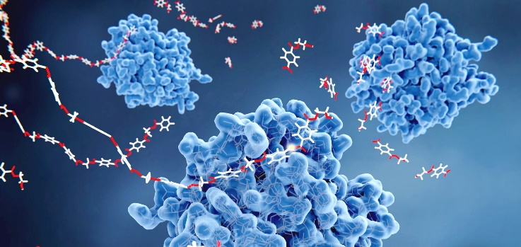Ферменты – белки, обладающие каталитической активностью, т.е. ускоряющие протекание реакций. Все ферменты катализируют только одну реакцию. Нам известны заболевания, вызываемые ферментной недостаточностью, например: неперевариваемость молока (нет фермента лактазы); гиповитаминоз (витаминная недостаточность)

Определение активности ферментов в биологических жидкостях имеет большое значение для диагностики заболевания. Например, по активности ферментов в плазме крови определяют вирусный гепатит.

Ферменты используют как реактивы при диагностике некоторых заболеваний. Также их используют для лечения некоторых болезней. Примеры: панкреатин, фестал, лидаза.

Ферменты используются в промышленности: при приготовлении безалкогольных напитков, сыров, консервов, колбас, копченостей.

Ферменты используются при обработке льна, конопли, для смягчения кожи в кожевенной промышленности, они входят в состав стиральных порошков.

1. Защитная функция:

Существуют несколько видов защитных функций белков:

Физическая защита. В ней принимает участие коллаген – белок, образующий основу межклеточного вещества соединительных тканей (в том числе костей, хряща, сухожилий и глубоких слоёв кожи (дермы)); кератин, составляющий основу роговых щитков, волос, перьев, рогов и др. производных эпидермиса.

Химическая защита. Связывание токсинов белковыми молекулами может обеспечивать их детоксикацию. Особенно важную роль в детоксикации у человека играют ферменты печени, расщепляющие яды или переводящие их в растворимую форму, что способствует их быстрому выведению из организма.

Иммунная защита. Белки, входящие в состав крови и других биологических жидкостей, участвуют в защитном ответе организма как на повреждение, так и на атаку патогенов. На любые чужеродные тела (бактерии, вирусы, другие белки) организм позвоночных животных реагирует выработкой специальных защитных белков –антител. На каждый чужеродный белок –антиген организм вырабатывает специальные уникальные антитела.

1. Регуляторная функция:

Многие процессы внутри клеток регулируются белковыми молекулами, которые не служат ни источником энергии, ни строительным материалом для клетки. Эти белки регулируют транскрипцию, трансляцию, а также активность других белков и др.

Регуляторную функцию белки осуществляют либо за счёт ферментативной активности, либо за счёт специфического связывания с другими молекулами, как правило, влияющего на взаимодействие с этими молекулами ферментов.

1. Сигнальная функция:

Сигнальная функция белков – способность белков служить сигнальными веществами, передавая сигналы между клетками, тканями, органами и разными организмами. Часто сигнальную функцию объединяют с регуляторной, так как многие внутриклеточные регуляторные белки тоже осуществляют передачу сигналов. Сигнальную функцию выполняют белки-гормоны, цитокины, факторы роста и др.

1. Транспортная функция:

Примером транспортных белков можно назвать гемоглобин, который переносит кислород из лёгких к остальным тканям и углекислый газ от тканей к лёгким, а также гомологичные ему белки, найденные во всех царствах живых организмов.

1. Запасная (резервная) функция белков:

К таким белкам относятся так называемые резервные белки, которые запасаются в качестве источника энергии и вещества в семенах растений и яйцеклетках животных; белки третичных оболочек яйца (овальбумины) и основной белок молока (казеин) также выполняют, главным образом, питательную функцию. Ряд других белков используется в организме в качестве источника аминокислот, которые в свою очередь являются предшественниками биологически активных веществ, регулирующих процессы метаболизма.

1. Рецепторная функция:

Белковые рецепторы могут как находиться в цитоплазме, так и встраиваться в клеточную мембрану. Одна часть молекулы рецептора воспринимает сигнал, которым чаще всего служит химическое вещество, а в некоторых случаях – свет, механическое воздействие (например, растяжение) и другие стимулы. При воздействии сигнала на определённый участок молекулы- белок-рецептор – происходят её конформационные изменения. В результате меняется конформация другой части молекулы, осуществляющей передачу сигнала на другие клеточные компоненты.

1. Моторная (двигательная) функция:

Целый класс моторных белков обеспечивает движения организма, например, сокращение мышц, в том числе локомоцию (актин-миозин), перемещение клеток внутри организма (например, амебоидное движение лейкоцитов), движение ресничек и жгутиков, а также активный и направленный внутриклеточный транспорт

1. Энергетическая функция.

При расщеплении 1г белка выделяется 17,6 кДж

* 1. **Значение белков в питании человека**

В питании животного организма белки играют исключительную роль, только одни они могут поддерживать азотистое равновесие. Ни углеводы, ни жиры заменить белок не могут; белки же могут до известной степени заменить жиры и углеводы.

Под влиянием пищеварительных соков белок распадается на все менее сложные частицы и доходит до стадии аминокислот.

Аминокислоты, всосавшись в стенки кишечника и соединившись в различных комбинациях, дают белок другого состава, т.е. чужеродный белок пищевого продукта превращается в белок своеродный – белок клеток и тканей организма.

Белки, которые при распаде дают все необходимые для жизнедеятельности человека аминокислоты, носят название полноценных; белки, при распаде которых получаются не все аминокислоты, называются неполноценными.

Полноценные белки содержатся в крови, молоке, органах и мышцах животных, а также в зеленых частях растений (шпинат, щавель и др.). Неполноценные белки содержатся в зернах и корнеплодах, т.е. в продуктах растительного происхождения.

Недостаточное поступление белка в организм сказывается на функции всех систем. Прежде всего, страдает ферментная система. Тесно связан с белками синтез гормонов. Снижаются защитные функции организма. При недостатке белка в рационе наблюдается изменение морфологии в клетках костного мозга, а это влечет за собой нарушение процесса кроветворения и изменение морфологического состава крови, а также снижение онкотического давления.

Снижение количества белка в рационе отражается на условно-рефлекторной деятельности, вызывая ослабление как процессов возбуждения, так и тормозного процесса. Хроническое недостаточное поступление белка ведет к глубоким нарушениям функции печени, вызывая развитие жировой инфильтрации печени.

Недостаточное поступление белка с нищей отражается на течении минерального обмена, при этом наблюдается торможение роста костей и изменяется их химический состав. Белковая недостаточность в первые два года жизни может привести впоследствии не только к низкорослости, но и к задержке психомоторного развития. При недостатке белков нарушается синтез витамина РР, что может привести к заболеванию пеллагрой; увеличивается выведение из организма витамина С, а также выделение с мочой рибофлавина (В2) и развитие арибофлавиноза.

Продукты – источники полноценного белка**:**

Мясо – 16-20%, рыба – 14-20%, яйца – 12,5%, яичный порошок – 52%, молоко – 3,4%, творог тощий – 17,5%, творог жирный – 13%, сыры разные – 18-25%.

Продукты – источники неполноценного белка:

Горох – 19,8%, фасоль – 19,6%, чечевица – 20,4%, мука гороховая – 22%, мука соевая – 41,4%.

1. **Состав и структура белков**

Белки –линейные биополимеры, мономерами которых являются аминокислоты.

По своей структуре белки уникальны. В их состав входят углерод, кислород, водород и азот. Также в состав белков входят другие составляющие, так гемоглобин включает в себя еще и атом железа, который придает ему характерный красный цвет.

Выделяют первичную, вторичную, третичную и четвертичную структуры белков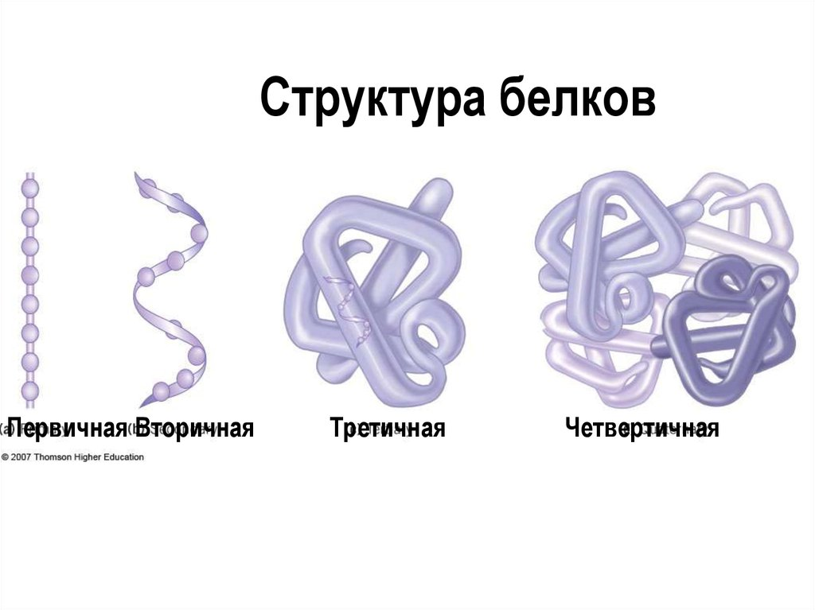

**2.1. Пространственная организация белковых молекул**

Выполнение белками определенных специфических функций зависит от пространственной конфигурации их молекул, кроме того, клетке энергетически невыгодно держать белки в развернутой форме, в виде цепочки, поэтому полипептидные цепи подвергаются укладке, приобретая определенную трехмерную структуру, или конформацию. Выделяют 4 уровня пространственной организации белков.

Первичная структура белка – последовательность расположения аминокислотных остатков в полипептидной цепи, составляющей молекулу белка. Связь между аминокислотами – пептидная.

Если молекула белка состоит всего из 10 аминокислотных остатков, то число теоретически возможных вариантов белковых молекул, отличающихся порядком чередования аминокислот,- 1020. Имея 20 аминокислот, можно составить из них еще большее количество разнообразных комбинаций. В организме человека обнаружено порядка десяти тысяч различных белков, которые отличаются как друг от друга, так и от белков других организмов.

Именно первичная структура белковой молекулы определяет свойства молекул белка и ее пространственную конфигурацию. Замена всего лишь одной аминокислоты на другую в полипептидной цепочке приводит к изменению свойств и функций белка. Например, замена в β-субъединице гемоглобина шестой глуаминовой аминокислоты на валин приводит к тому, что молекула гемоглобина в целом не может выполнять свою основную функцию- транспорт кислорода; в таких случаях у человека развивается заболевание – серповидно-клеточная анемия. Самой прочной является первичная структура белка, т.к. связи прочные, ковалентные. Именно при помощи радикалов реализуется одно из выдающихся свойств белков – их необыкновенная многогранная химическая активность.

Вторичная структура – упорядоченное свертывание полипептидной цепи в спираль (имеет вид растянутой пружины). Витки спирали укрепляются водородными связями, возникающими между карбоксильными группами и аминогруппами. Практически все СО- и NН-группы принимают участие в образовании водородных связей. Они слабее пептидных, но, повторяясь многократно, придают данной конфигурации устойчивость и жесткость. На уровне вторичной структуры существуют белки: фиброин (шелк, паутина), кератин (волосы, ногти), коллаген (сухожилия).

Третичная структура – укладка полипептидных цепей в глобулы, возникающая в результате возникновения химических связей (водородных, ионных, дисульфидных) и установления гидрофобных взаимодействий между радикалами аминокислотных остатков. Основную роль в образовании третичной структуры играют гидрофильно-гидрофобные взаимодействия. В водных растворах гидрофобные радикалы стремятся спрятаться от воды, группируясь внутри глобулы, в то время как гидрофильные радикалы в результате гидратации (взаимодействия с диполями воды) стремятся оказаться на поверхности молекулы. У некоторых белков третичная структура стабилизируется дисульфидными ковалентными связями, возникающими между атомами серы двух остатков цистеина. На уровне третичной структуры существуют ферменты, антитела, некоторые гормоны.

Четвертичная структура характерна для сложных белков, молекулы которых образованы двумя и более глобулами. Субъединицы удерживаются в молекуле благодаря ионным, гидрофобным и электростатическим взаимодействиям. Иногда при образовании четвертичной структуры между субъединицами возникают дисульфидные связи. Наиболее изученным белком, имеющим четвертичную структуру, является гемоглобин. Он образован двумя α-субъединицами (141 аминокислотный остаток) и двумя β-субъединицами (146 аминокислотных остатков). С каждой субъединицей связана молекула гема, содержащая железо.

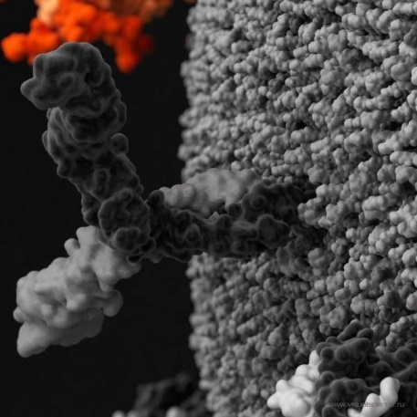Если по каким-либо причинам пространственная конформация белков отклоняется от нормальной, белок не может выполнять свои функции. Например, причиной «коровьего бешенства» (губкообразной энцефалопатии) является аномальная конформация прионов-поверхностных белков нервных клеток.

**2.2. Химические свойства белков**

По химическому составу белки делятся на две группы:

а) простые белки – протеины, которые при гидролизе распадаются только на аминокислоты;

б) сложные белки или протеиды, образующие при гидролизе и вещества небелковой природы (углеводы, нуклеиновые кислоты и др.) – соединения белковых веществ с небелковыми.

1. Амфотерные свойства белков

Как и аминокислоты, белки являются амфотерными соединениями, так как молекула любого белка содержит на одном конце группу -NH2, а на другом конце –группу -СООН.

Так, при действии щелочей белок реагирует в форме аниона – соединяется с катионом щелочи:

При действии же кислот он выступает в форме катиона:

Если в молекуле белка преобладают карбоксильные группы, то он проявляет свойства кислот, если же преобладают аминогруппы – свойства оснований.

2. Денатурация белка (необратимое осаждение, свертывание)

Денатурация – это разрушение вторичной и третичной структуры белка (полное или частичное) и изменение его природных свойств с сохранением первичной структуры белка.

Сущность денатурации белка сводится к разрушению связей, обусловливающих вторичную и третичную структуры молекулы (водородных, солевых и других мостиков). А это приводит к дезориентации конфигурации белковой молекулы.

Денатурация бывает обратимой и необратимой:

Обратимая денатурация белка происходит при употреблении алкоголя, солёной пищи.

Необратимая денатурация может быть вызвана при действии таких реагентов, как концентрированные кислоты и щелочи, спирты, в результате воздействия высокой температуры, радиации, при отравлении организма солями тяжелых металлов (Hg2+, Pb2+, Си2+).

Например, яичный белок альбумин осаждается из раствора (свертывается) при варке яиц (при температуре 60-700С), теряя способность растворяться в воде.

3. Гидролиз белков

Гидролиз белков – это необратимое разрушение первичной структуры в кислом или щелочном растворе с образованием аминокислот.

Анализируя продукты гидролиза, можно установить количественный состав белков.

Переваривание белков в организме по своей сути представляет ферментативный гидролиз белковых молекул.

В лабораторных условиях и в промышленности проводится кислотный гидролиз.

В ходе гидролиза белков происходит разрушение пептидных связей. Гидролиз белка имеет ступенчатый характер:

4. Цветные (качественные) реакции на белки

Для белков известно несколько качественных реакций.

а) Ксантопротеиновая реакция (на остатки аминокислот, содержащих бензольные кольца)

Белки, содержащие остатки ароматических аминокислот (фенилаланина, тирозина), дают желтое окрашивание при действии концентрированной азотной кислоты.

Причина появления окраски – образование нитропроизводных ароматических аминокислот, например, фенилаланина:

б) Биуретовая реакция (на пептидные связи)

Все соединения, содержащие пептидную связь, дают фиолетовое окрашивание при действии на них солей меди (II) в щелочном растворе.

**3. Лабораторный опыт**

«Ферментативное расщепление пероксида водорода ферментами клетки»

Инструкция

Цель: изучить роль ферментов в растительных и животных клетках.

Оборудование: пробирки, вода, сырой и варёный картофель, сырое мясо, пероксид водорода, пипетки.

Ход работы

1. Приготовьте 3 чистые пробирки с небольшим количеством воды (примерно 3 см по высоте). В первую положите 3 кусочка сырого картофеля, во вторую – варёного, в третью – кусочек сырого мяса.

2. В каждую пробирку добавьте по 6-8 капель пероксида водорода.

3. В какой пробирке происходят изменения и какие? Чем это объяснить?

4. Сделайте вывод: Какова роль ферментов в клетках? Что такое ферменты?

Вывод: сырое мясо и сырой картофель – наблюдается выделение пузырьков. В образцах тканей происходит реакция расщепления пероксида водорода действием фермента каталазы. Вареное мясо и вареный картофель – изменений не происходит. Образцы тканей ранее подвергались термической обработке, фермент денатурировался и реакция не происходит. (См. приложение 1)

**3.1. Заключение**

Так как белки обладают совершенно особыми свойствами, обусловленными уникальным составом и особым строением, то они выполняют в организме человека многообразные функции: запасающие, защитные, каталитические, рецепторные, структурные Таким образом, приоритетная роль белков в клетке объясняется многообразием их функций. Поэтому они являются основой жизни.

Дальнейшее развитие науки, разработка новых методов синтеза белка позволит создать искусственно все составные части пищи. Для этого хватит химических запасов, которые хранятся в земной коре, атмосфере и океане.

Подводя итог работы, повторяем, что понятия «жизнь» и «белок» неразрывно связаны. Что ответить на вопрос «Что такое жизнь?», нужно знать, что такое белки. Насколько многообразны белки, настолько сложна, загадочна сама жизнь.

Конечно, нельзя приписывать свойства жизни одному соединению, оно проявляется лишь в результате многообразных реакций, в которых учувствуют различные соединения, но белки-основа жизни на нашей планете.

Список литературы

1. Беляев Д. К. Общая биология. –М.: Просвещение,2022.

2. Беляев Д.К., Воронцов Н.Н., Дымишц Г.М. и др. Общая биология. М.: Просвещение, 1999.

3. Габриелян О. С. Химия 11 класс.–М.: Дрофа, 2002.

4. Кузовая Т.В., Калякина Е.А. Белки. «Химия» (Издательский дом «Первое сентября»), 2003, № 3

5. Ленинджер А. Основы биохимии. В 3 томах.- М.: Мир, 2005

6. Макареня А.А. Повторим химию. М.: Высшая школа, 1989.

7. Страйер Л. Биохимия. В 3 томах.–М.: Мир, 1984.

Приложения

Приложение 1

